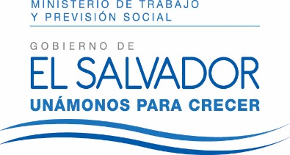
MINISTERIO DE TRABAJO Y PREVISIÓN SOCIAL
OFICINA DE ESTADÍSTICA E INFORMÁTICA

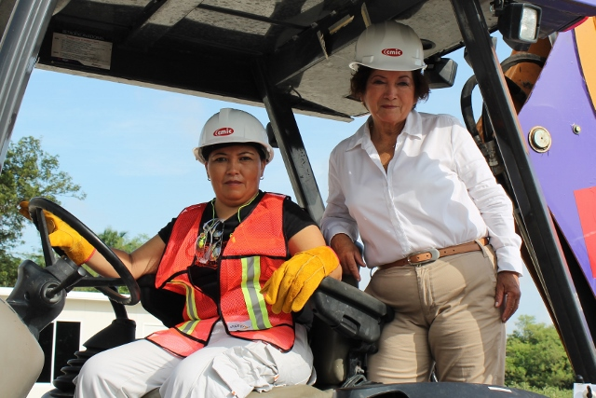
Informe Estadístico Mensual
Mayo 2016

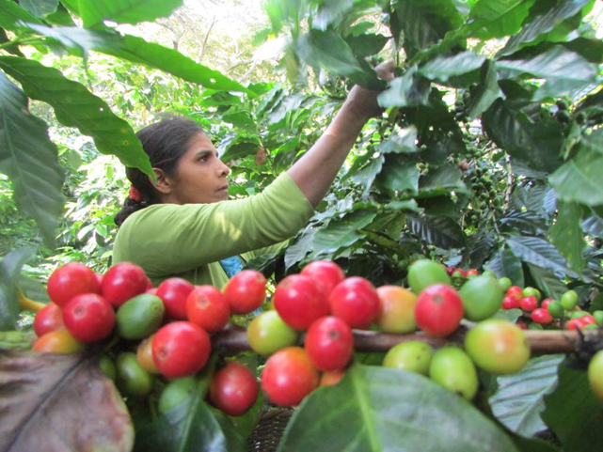

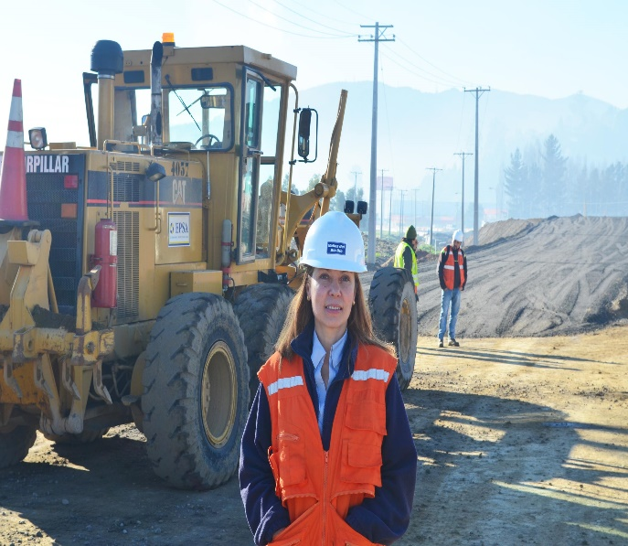

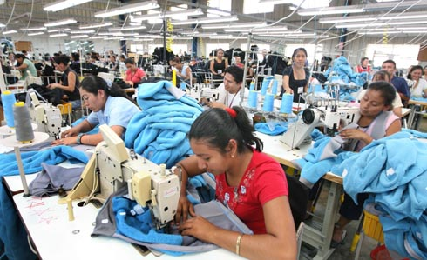

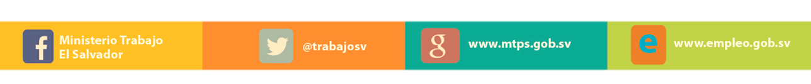

Introducción
El presente documento es el Informe estadístico que recoge los datos del trabajo realizado por el Ministerio de Trabajo y Previsión Social durante el mes de mayo 2016 y tiene como finalidad que la ciudadanía conozca los resultados estadísticos de la labor realizada, así como también hace pública la información institucional en relación a las competencias que tiene el MTPS.

Este boletín ha sido elaborado por la Oficina de Estadística e Informática, la cual se realiza en base al sistema institucional de indicadores alimentado por cada una de las direcciones que forman parte del Ministerio, siendo ellas la Dirección General de Previsión Social, Dirección General de Inspección de Trabajo, Dirección General de Trabajo y Call Center 130.

Los datos son una expresión de la labor que de forma más amplia se realiza en el cumplimiento de los derechos laborales de la población salvadoreña.

Contenido

INTRODUCCION

DIRECCIÓN GENERAL DE PREVISION SOCIAL 5

Gráfico 1.- Personas colocadas por sexo, incluyendo a personas con discapacidad a través de las bolsas y ferias de empleo. Total país, mayo 2016 6
Gráfico 2.- Atención a personas con discapacidad, colocadas en bolsas y ferias de empleo. Total país, mayo 2016 6

Gráfico 3.- Personas colocadas por sexo, según rangos de edad, en bolsas y ferias de empleo. Total país, mayo 2016 7

Gráfico 4.- 15 empresas de mayor colocación y personas trabajadoras a través del Sistema de Intermediación de Empleo, (SIE) mayo 2016 7

Tabla 1.- Total personas trabajadoras jóvenes colocadas según rangos de edad (18 a 29 años y de 30 años y más) en el Sistema de Intermediación de Empleo, (SIE) y ferias, por sector económico, sexo y actividad económica, mayo 2016 8
Gráfico 5.- Total de personas adolescentes atendidas y permisos de trabajo emitidos, mayo 2016 9
Tabla 2.- Total ferias de auto-empleo, realizadas por departamento y emprendedores participantes por sexo, mayo 2016 9
Tabla 3.- Total personas trabajadoras extranjeras con permiso de trabajo, por sexo y sector, según rama de actividad económica, mayo 2016 10
Gráfico 6.- Visitas técnicas realizadas en seguridad e higiene ocupacional. Total país, mayo 2016 11
Tabla 4.- Personas trabajadoras beneficiadas con visitas técnicas, capacitaciones, Total país, mayo 2016 11
Comités acreditados en seguridad, higiene y prevención de riesgos ocupacionales, mayo 2016. 12
Gráfico 7.- Estudios ambientales realizados. Total país, mayo 2016 12

DIRECCIÓN GENERAL DE INSPECCIÓN DE TRABAJO 14
Gráfico 1.- Inspecciones y re-inspecciones, realizadas. Total país, mayo 2016 15
Gráfico 2.- Personas trabajadoras cubiertas por las inspecciones realizadas. Total país, mayo 2016 15
Gráfico 3.-Montos recuperados a favor de personas trabajadoras, mediante inspecciones realizadas. Total país, mayo 2016 16
Grafico 4.-Multas impuestas a empresas, por región. Total país, mayo 2016 16
Tabla 1.- Inspecciones realizadas por otras causas, mayo 2016 17
Tabla 2.- Indicadores de Quejas, en Inspecciones especiales, mayo 2016 17
Tabla 3.- Cantidad de infracciones y monto impuesto por infracciones. Total país, mayo 2016 18
Tabla 4.- reporte de certificaciones (Expedientes de Multas) Remitidos a la Fiscalía durante mayo 2016 18
Tabla 5.- Entrega de hojas por retiro voluntario en los sectores público, municipal y privado. Total país, mayo 2016 19
Tabla 6.- Inspecciones programadas en derechos laborales de las mujeres. En los sectores de industria, comercio, servicios y agropecuario. Total país, mayo 2016 19

DIRECCIÓN GENERAL DE TRABAJO 21
Tabla 1.- Tipo de sindicato, según estado actual, Total país, mayo 2016 22
Gráfico 1.-Juntas directivas, sindicatos constituidos y asociaciones constituidas. Total país, mayo 2016 22
Gráfico 2.- Mediaciones individuales resueltas clasificadas por departamento. Total país, mayo 2016 23
Gráfico 3.- Mediaciones individuales resueltas clasificadas por actividad económica. Total país, mayo 2016 23
Gráfico 1.- Mediaciones individuales desagregadas por departamento y rango de edades. Total país, mayo 2016 24
Tabla 2.- diligencias de Mediaciones colectivas resueltas y presentadas, clasificadas por tipo de solución y por actividad económica. Departamento de San Salvador, mayo 2016 24
Gráfico 4.- Diligencias de mediaciones colectivas resueltas, clasificadas por tipo de solución. Departamento de San Salvador, mayo 2016 25
Tabla 3.- Cantidad de dinero acordado en las audiencias de mediaciones celebradas en la Sección de Relaciones Individuales y Relaciones Colectivas de Trabajo (conciliadas, sin conciliar y reinstalo) y Sector Económico. Total país, mayo 2016 26

DIRECCIÓN ADMINISTRATIVA 27
Gráfico 1.- Total personas usuarias atendidas por dirección y por sexo. Total país, mayo 2016 28
Gráfico 2.- Total denuncias más frecuentes a través del Call Center 130. Total país, mayo 2016 29
Gráfico 3.- Total personas visitantes a Centros de Recreación a Trabajadoras y Trabajadores, según centro de recreación. Total país, mayo 2016 30
Gráfico 4.- Total personas visitantes a Centros de Recreación a Trabajadoras y Trabajadores, por sexo. Total país, mayo 2016 31

OFICINA DE INFORMACIÓN Y RESPUESTA (OIR) 32
Tabla.- 1. Solicitudes Recibidas por la Unidad de Acceso a la Información Pública, mayo 2016 32
Tabla.- 2. Perfiles de la ciudadanía que presentaron solicitudes de información, mayo 2016 32
Tabla 1.- Personas trabajadoras, salarios y empresas, promedios mensuales, cotizantes al Régimen de Salud del ISSS, marzo 2016 35

DIRECCIÓN GENERAL DE PREVISIÓN SOCIAL

La funcion principal de la Direccion General de Previsión Social es promover, orientar y evaluar los recursos humanos y el empleo; contribuir al establecimieno de la politica nacional de empleo y salarios e impulsar los programas y proyectos de promocion de empleo dirigidos a la poblacion en general y a los grupos con dificultades especiales de inserción, como Personas con discapacidades y adultas adultas mayores, cesantes de tiempo prolongado, jovenes que buscan su primer empleo, y otros que por su naturaleza le competan.

En ese sentido, a traves de las bolsas de empleo y ferias de empleo para este mes de mayo 2016 se colocaron un total de 1,547 personas, incluyendo personas con discapacidad.

En cuanto al tema de empresas que contrataron personal por medio del Sistema de Intermediación de Empleo (SIE), fueron 321 por sector económico y personas colocadas por este mismo medio fueron un total de 1,120. Con respecto a personas adolescentes atendidas fueron 200, y permisos de trabajo emitidos 14.

Con la finalidad de promover y evaluar las políticas de bienestar, seguridad e higiene ocupacional y medio ambiente de trabajo, para el mes de mayo 2016, se realizaron en seguridad ocupacional 183 visitas técnicas y 93 en higiene ocupacional, generando una cobertura de personas trabajadoras beneficiadas en prevención de riesgos ocupacionales un total de 2,184, en higiene 15,040 en seguridad ocupacional un total de 28,016, total general 45,240.

Cuadro Resumen Principales Indicadores de la Dirección General de Previsión Social, mayo 2016
Total personas colocadas en ferias y bolsas de empleo | 1,547
Total empresas que contrataron personal por medio del (SIE) | 321
Total personas colocadas por medio del (SIE) | 1,120
Total personas adolescentes atendidas | 200
Total Permisos a jovenes menores de edad | 14
Total visitas técnicas realizadas | 376
Total personas trabajadoras beneficiadas con las visitas técnicas | 43,056
Total comités acreditados en las empresas | 38
Total personas trabajadoras beneficiadas con los comités | 2,184
Total estudios ambientales realizados | 71
Total empresas inscritas en el Sistema de Intermediación Laboral | 48

Comités acreditados para este mes de mayo 2016 fueron 38, adicional se realizaron 71 estudios ambientales, 24 en ruido, 23 en iluminación y 24 en Calor.

Gráfico 1.- Personas colocadas por sexo, incluyendo a personas con discapacidad a través de las bolsas y ferias de empleo. Total país, mayo 2016

Gráfico 1.- Por medio de bolsas y ferias de empleo, se colocó un total de 1,547 personas, de las cuales 792 fueron mujeres y 755 hombres.

Gráfico 2.- Atención a personas con discapacidad, colocadas en bolsas y ferias de empleo. Total país, mayo 2016

Gráfico 2.- En la colocación de personas con discapacidad buscadoras de empleo, a través de las bolsas y ferias de empleo, se reportan 35 personas colocadas de las cuales 10 fueron mujeres y 25 hombres.

Gráfico 3.- Personas colocadas por sexo, según rangos de edad, en bolsas y ferias de empleo. Total país, mayo 2016

Gráfico 3.- En cuanto personas colocadas por rango de edad, de 18 a 29 años se genera un incremento significativo de 811 personas colocadas respecto a los de 30 años y más, con 368 personas colocadas.

Gráfico 4.- 15 empresas de mayor colocación y personas trabajadoras a través del Sistema de Intermediación de Empleo, (SIE) mayo 2016

Tabla 1.- Total personas trabajadoras jóvenes colocadas según rangos de edad (18 a 29 años y de 30 años y más) en el Sistema de Intermediación de Empleo, (SIE) y ferias, por sector económico, sexo y actividad económica, mayo 2016
Rama de Actividad Económica | Rango de 18 a 29 años |  |  |  | Rango de 30 años a más |  |  |  | Total Gral.
 | Hombre | Mujer | Total | Sector Econó. | Hombre | Mujer | Total | Sector Econó.
Agricultura, ganadería, caza, silvicultura y pesca | 27 | 34 | 61 | Agrícola = 61 | 7 | 9 | 16 | Agrícola = 16 | 77
Explotación de minas y canteras | 0 | 0 | 0 | Industria = 305 | 0 | 0 | 0 | Industria = 166 | 0
Industrias manufactureras | 72 | 202 | 274 |  | 65 | 67 | 132 |  | 406
Producción y distribución de electricidad, gas y agua | 10 |  | 10 |  | 9 | 2 | 11 |  | 21
Construcción | 9 | 12 | 21 |  | 23 | 0 | 23 |  | 44
Comercio al por mayor y al por menor; reparación de vehículos | 181 | 149 | 330 | Comercio =330 | 41 | 18 | 59 | Comercio =59 | 389
Hoteles y restaurantes | 65 | 72 | 137 | Servicios = 483 | 12 | 7 | 19 | Servicios = 127 | 156
Transporte, almacenamiento y comunicaciones | 20 | 23 | 43 |  | 7 | 3 | 10 |  | 53
Intermediación financiera | 21 | 26 | 47 |  | 10 | 7 | 17 |  | 64
Actividades inmobiliarias, empresariales y de alquiler | 97 | 87 | 184 |  | 21 | 7 | 28 |  | 212
Administración pública y defensa; planes de seguridad social | 16 | 10 | 26 |  | 14 | 14 | 28 |  | 54
Enseñanza | 1 | 9 | 10 |  |  | 3 | 3 |  | 13
Servicios sociales y de salud | 1 | 1 | 2 |  | 0 | 0 | 0 |  | 2
Actividades de servicios comunitarios, sociales y personales | 12 | 15 | 27 |  | 3 | 6 | 9 |  | 36
Hogares privados con servicio doméstico | 4 | 3 | 7 |  | 7 | 6 | 13 |  | 20
Organizaciones y órganos extraterritoriales | 0 | 0 | 0 |  | 0 | 0 | 0 |  | 0
TOTAL | 536 | 643 | 1,179 |  | 219 | 149 | 368 |  | 1,547

Gráfico 5.- Total de personas adolescentes atendidas y permisos de trabajo emitidos, mayo 2016

Gráfico 5.- Al mes de mayo de 2016, se atendieron 200 personas adolescentes que solicitaron permisos, de los cuales se emitieron 14.

Tabla 2.- Total ferias de auto-empleo, realizadas por departamento y emprendedores participantes por sexo, mayo 2016

Departamento | No. Ferias | Emprendedores/as participantes
 |  | Hombre | Mujer | Total
SAN SALVADOR | 11 | 36 | 106 | 142
LA LIBERTAD | 2 | 5 | 30 | 35
CHALATENANGO | 1 | 8 | 12 | 20
SONSONATE | 1 | 2 | 7 | 9
SANTA ANA | 1 | 4 | 18 | 22
SAN VICENTE | 2 | 3 | 6 | 9
SAN MIGUEL | 1 | 0 | 14 | 14
CABAÑAS | 1 | 1 | 17 | 18
TOTAL | 20 | 59 | 210 | 269

Tabla 3.- Total personas trabajadoras extranjeras con permiso de trabajo, por sexo y sector, según rama de actividad económica, mayo 2016

Rama | Total Actividad Económica | Sexo |  |  | Sector | Cantidad
 |  | Hombre | Mujer | Total
A | Agricultura, Ganadería, Silvicultura y Pesca | 0 | 0 | 0 | AGRÍCOLA | 0
B | Explotación de Minas y Canteras | 0 | 0 | 0 | INDUSTRIA | 16
C | Industria Manufacturera | 10 | 1 | 11
D | Electricidad, Gas, Vapor y Aire Acondicionado | 0 | 0 | 0
E | Suministro de Agua, Gestión de Desechos y Descontaminación. | 0 | 0 | 0
F | Construcción | 5 | 0 | 5
G | Comercio al por Mayor y Menor, Reparación de Vehículos. | 1 | 0 | 1 | COMERCIO | 1
H | Transporte y Almacenamiento | 0 | 0 | 0 | SERVICIOS | 19
I | Hoteles y Restaurantes | 0 | 0 | 0
J | Información y Comunicaciones | 0 | 1 | 1
K | Actividades Financieras y de Seguros | 1 | 0 | 1
L | Actividades y Inmobiliarias | 0 | 0 | 0
M | Actividades Profesionales, Científicas y Técnicas | 6 | 0 | 6
N | Actividades de Servicios Administrativos y de Apoyo | 0 | 0 | 0
O | Administración Publica y Defensa | 0 | 0 | 0
P | Enseñanza | 2 | 2 | 4
Q | Servicios De Salud y Asistencia Social | 0 | 0 | 0
R | Actividades Artísticas, Entretenimiento y Recreativas | 4 | 0 | 4
S | Otras Actividades de Servicios | 1 | 2 | 3
T | Servicio Domestico | 0 | 0 | 0
U | Organizaciones y Órganos Extraterritoriales | 0 | 0 | 0
 | Total | 30 | 6 | 36 |  | 36

Gráfico 6.- Visitas técnicas realizadas en seguridad e higiene ocupacional. Total país, mayo 2016

Personas Beneficiadas en: | Total | Hombres | Mujeres
 | 43,056 | 26,121 | 16,935
Higiene Ocupacional | 15,040 | 7,503 | 7,537
Seguridad Ocupacional | 28,016 | 18,618 | 9,398
Prevención de Riesgos ocupacionales | 2,184 | 1,278 | 906

Gráfico 6.- La Sección de Seguridad Ocupacional reportó 183 visitas técnicas, mientras que la Sección de Higiene Ocupacional realizó un total de 193 visitas técnicas.

Tabla 4.- Personas trabajadoras beneficiadas con visitas técnicas, capacitaciones, Total país, mayo 2016

Comités acreditados en seguridad, higiene y prevención de riesgos ocupacionales, mayo 2016.

Total Comités de Salud Ocupacional Acreditados

( 38 )

Gráfico 7.- Estudios ambientales realizados. Total país, mayo 2016

Gráfico 7.- Muestra el número de estudios ambientales que se realizaron durante el mes de mayo, 24 en ruido, 23 en iluminación y 24 en calor.

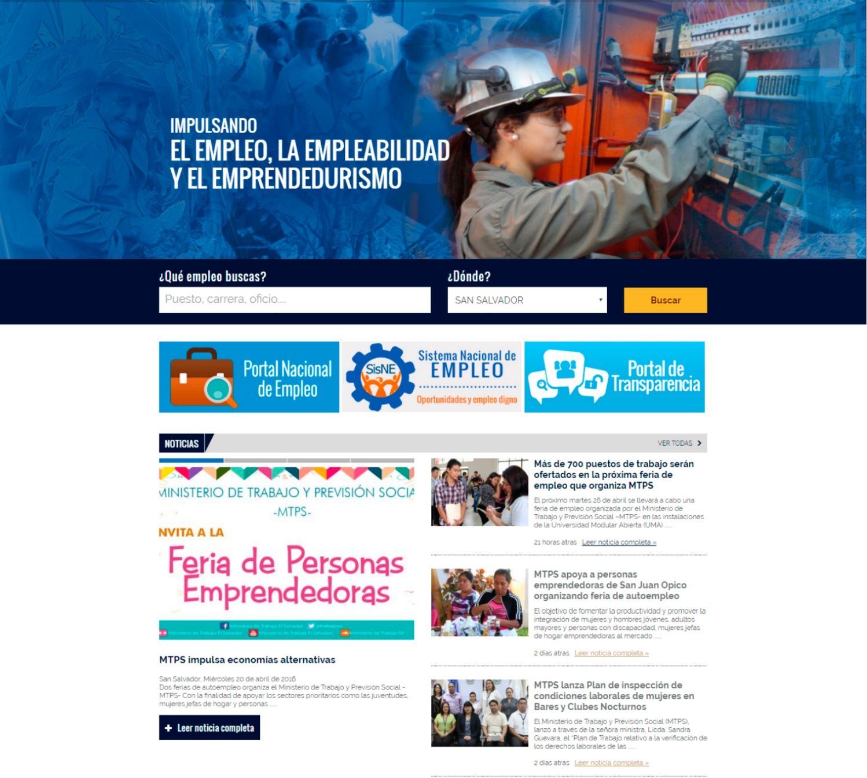

Visita nuestro Portal Nacional de Empleo (http://www.empleo.gob.sv/)

DIRECCIÓN GENERAL DE INSPECCIÓN DE TRABAJO

La función principal de la Dirección General de Inspección de Trabajo es vigilar el cumplimiento de las leyes laborales. Para ello se han realizado 1,906 Inspecciones y 573 Re-inspecciones, sumando un total de 2,479 funciones inspectoras, cubriendo un total de personas trabajadoras de 56,992, mujeres 27,768 y 29,224 hombres, al mes de mayo 2016.
Del total de inspecciones realizadas se recuperó un monto en dólares de $172,851.98.
Se impusieron 227 multas por región, cabe mencionar que en San Salvador se impuso el mayor número de multas con un total de 104.
Al mes de mayo 2016 se recibieron 136 solicitudes de inspección por otras causas y personas cubiertas por las inspecciones fueron 164.

Se recibieron 754 quejas de las cuales se intervinieron 434 y se les dio resolución a 407.
En el caso del número de infracciones se registraron 768 contabilizando un monto en dólares por las infracciones de $219,324.13 dólares,
Se entregaron 4,784 hojas por retiro voluntario sector público 126, sector municipal 44 y por sector privado 2,164 y terminación de contrato 2,450.
Se inspeccionaron 90 empresas logrando dar cobertura a 7,215 mujeres.
Cuadro resumen de los principales indicadores de la Dirección General de Inspección de Trabajo, mayo 2016
Total inspecciones y re inspecciones realizadas | 2,479
Total personas trabajadoras cubiertas por las inspecciones | 56,992
Total monto recuperado por las inspecciones | $172,851.98
Total multas impuestas por región | 227
Total solicitudes de inspecciones realizadas por otras causas. | 136
Total infracciones registradas | 768
Total monto impuesto por las infracciones | $219,324.13
Entrega de hojas por retiro voluntario sector público, municipal y privado y terminación de contrato. | 4,784
Total inspecciones programadas en derechos laborales de las mujeres | 90
Total cobertura a mujeres por las inspecciones (verificación de derechos laborales a las mujeres) | 7,215

Gráfico 1.- Inspecciones y re-inspecciones, realizadas. Total país, mayo 2016

Gráfico 1: Muestra el número de inspecciones y re inspecciones realizadas al mes de mayo 2016, 1,906 fueron inspecciones y 573 re-inspecciones.

Gráfico 2.- Personas trabajadoras cubiertas por las inspecciones realizadas. Total país, mayo 2016
 |  |  | Menores |  | Parcialmente con discapacidad |  | Total
Mujer | Mujeres embarazadas | Hombre | Niña | Niño | Mujer | Hombre
28,387 | 471 | 27,446 | 0 | 1 | 366 | 321 | 56,992

Gráfico 3.-Montos recuperados a favor de personas trabajadoras, mediante inspecciones realizadas. Total país, mayo 2016
Mujeres 5,190
Hombres 4,965

Gráfico 3: Identifica por sexo los montos recuperados mediante inspecciones; en mujeres $64,652.96 en monto recuperado y en hombres $108,199.02.

Grafico 4.-Multas impuestas a empresas, por región. Total país, mayo 2016

Gráfico 4: Presenta por región un total de 227 multas impuestas, siendo la oficina de San Salvador la que impuso más multas con 104.

Tabla 1.- Inspecciones realizadas por otras causas, mayo 2016
Inspecciones realizadas por otras causas | No. de inspecciones realizadas | Hombre | Mujer | Trabajadora embarazada | Trabajadora embarazada Mujer | Total
TOTALES | 136 | 89 | 59 | 15 | 1 | 164
Acoso Laboral | 8 | 3 | 11 | 0 | 0 | 14
Adeudo Salarios | 1 | 0 | 1 | 0 | 0 | 1
Despido de Directivo Sindical | 1 | 0 | 1 | 0 | 0 | 1
Despido De Mujer Embarazada | 2 | 0 | 0 | 2 | 0 | 2
Despido y discriminación a Directivo Sindical | 5 | 9 | 4 | 0 | 0 | 13
Despido y discriminación a trabajadora embarazada | 7 | 0 | 0 | 7 | 0 | 7
Discriminación por Discapacidad | 1 | 0 | 0 | 0 | 0 | 0
Malos Tratos | 9 | 4 | 5 | 1 | 0 | 10
Situación Laboral | 16 | 13 | 4 | 0 | 0 | 17
Situación Laboral de Embarazada | 5 | 0 | 0 | 5 | 0 | 5
Subsidio Embarazada | 1 | 0 | 1 | 0 | 0 | 1
Otras Causas | 80 | 60 | 32 | 0 | 1 | 93
Tabla 1: Al mes de mayo 2016, se realizaron 125 solicitudes de inspección atendidas por otras causas, ya incluidas en el gráfico 1.

Tabla 2.- Indicadores de Quejas, en Inspecciones especiales, mayo 2016
 | Inspecciones Especiales |  |  | Trabajadores Cubiertos por Inspecciones de Industria y Comercio e inspecciones Agropecuarias
Indicadores de Quejas | Quejas Recibidas | Quejas Intervenidas | Quejas Resueltas | Total | Hombres | Mujeres | Mujeres Embarazadas | Personas con Discapacidad/Mujeres
Total | 754 | 434 | 407 | 480 | 304 | 160 | 15 | 1
Atraso de Salario | 203 | 147 | 157 | 158 | 105 | 53 | - | -
Horas Extras | 53 | 29 | 22 | 32 | 26 | 6 | - | -
Vacaciones | 150 | 88 | 72 | 91 | 63 | 28 | - | -
Aguinaldos | 31 | 9 | 6 | 10 | 9 | 1 | - | -
Salarios Mínimos | 10 | 6 | 9 | 6 | 3 | 3 | - | -
Suspensiones | 12 | 19 | 9 | 19 | 9 | 10 | - | -
Otros | 295 | 136 | 132 | 164 | 89 | 59 | 15 | 1

Tabla 3.- Cantidad de infracciones y monto impuesto por infracciones. Total país, mayo 2016

Tipo de Violación | Infracciones | Monto (US$)
TOTAL | 768 | $219,324.13
Violaciones al Código de Trabajo | 524 | $ 21,112.56
Violaciones a la Ley de Organización y Funciones del Sector Trabajo | 94 | $ 28,097.05
Ley General de Prevención de Riesgos Laborales en los Lugares de Trabajo | 50 | $158,880.20
Violaciones a la Ley de Equiparación para las Personas Discapacitadas | 69 | $ 10,481.76
Violaciones a Decreto sobre Salario Mínimo | 27 | $ 728.56
Violaciones a la Ley de Alimentación Agropecuaria | 4 | $ 24.00

Tabla 3: Se observa en esta tabla 768 infracciones, con un monto impuesto por las infracciones de $219,324.13, tenemos el mayor número de infracciones a La Ley de Violaciones al Código de Trabajo con 524 infracciones.

Tabla 4.- reporte de certificaciones (Expedientes de Multas) Remitidos a la Fiscalía durante mayo 2016

Número de Expedientes | Montos de Multas a Cobrar | Total de Trabajadoras y Trabajadores Beneficiadas(os) | Total Trabajadoras Beneficiadas | Total Trabajadores Beneficiados | Total Infracciones a Ley General de Prevención de Riesgos en los Lugares de Trabajo | Total Infracciones a la Normativa Laboral
82 | $52,891.22 | 594 | 248 | 346 | 7 | 413

Tabla 6.- Inspecciones programadas en derechos laborales de las mujeres. En los sectores de industria, comercio, servicios y agropecuario. Total país, mayo 2016

Actividad Realizada | Total | Santa Ana | Sonsonate | Ahuachapan | La Libertad | Chalatenango | San Salvador | La Paz | San Vicente | Cabañas | Cuscatlan | San Miguel | Usulutan | Morazan | La Unión
Total inspecciones | 90 | 18 | 6 | 2 | 4 | 4 | 12 | 3 | 3 | 0 | 2 | 22 | 6 | 1 | 7
Total mujeres cubiertas | 7,215 | 248 | 9 | 26 | 5,223 | 19 | 1,469 | 59 | 11 | - | 3 | 102 | 30 | 8 | 8
Mujeres cubiertas por las inspecciones | 6,835 | 242 | 9 | 26 | 4,894 | 19 | 1,439 | 53 | 11 | - | 3 | 93 | 30 | 8 | 8
Mujeres con discapacidad | 169 | - | - | - | 154 | - | 14 | 1 | - | - | - | - | - | - | -
Mujeres en estado de gravidez | 211 | 6 | - | - | 175 | - | 16 | 5 | - | - | - | 9 | - | - | -
Lugares de trabajo que cuentan con Espacio físico para lactar, extraerse y conservar la leche | 13 | 5 | - | 1 | 3 | 4 | - | - | - | - | - | - | - | - | -
Lugares de trabajo que no cuentan con Espacio físico para lactar, extraerse y conservar la leche | 28 | 12 | - | 1 | 1 | - | - | 3 | 3 | - | 2 | - | 6 | - | -
Lugares de Trabajo en los que se verificó el uso del lenguaje inclusivo y no discriminatorio | 36 | - | 6 | - | - | - | - | - | - | - | - | 22 | - | 1 | 7

Inspecciones Programadas o planes, mayo 2016
Verificación de la Lactancia Materna | Inspecciones | Mujeres | Mujeres embarazadas | Personas/discapacidad/mujer
Oficina que reporta: Ahuachapán (2), Sonsonate (5), Cuscatlán (10) San Vicente (10) San Miguel (24) y la Unión (1) | 52 | 456 | 15 | 2
Departamentos | No. Empresas Inspeccionadas | Cuenta con Lactario | No Cuenta con Lactario
Ahuachapán | 2 | - | 2
Sonsonate | 5 | - | 5
Cuscatlán | 10 | 3 | 7
San Miguel | 24 | 24 | -
La Unión | 1 | - | 1
San Vicente | 10 | 1 | 9
Total | 52 | 28 | 24

Tabla 5.- Entrega de hojas por retiro voluntario en los sectores público, municipal y privado. Total país, mayo 2016
Tipo de Hoja | Hombre | Mujer | Total
Retiro voluntario sector público | 70 | 56 | 126
Retiro voluntario sector municipal | 33 | 11 | 44
Retiro voluntario sector privado | 1,228 | 936 | 2,164
Terminación de Contrato | 1,658 | 792 | 2,450
Total General | 2,989 | 1,795 | 4,784

Durante el mes de mayo se realizaron un total de 4,784 hojas de retiro voluntario y terminación de contrato, en donde se observa datos relevantes en terminación de contrato y retiro voluntario sector privado.

DIRECCIÓN GENERAL DE TRABAJO
La función principal de la Dirección General de Trabajo es propiciar el mantenimiento de la armonía en las relaciones entre empleadores y trabajadores/as y facilitar la constitución de organizaciones sindicales y la negociación y contratación colectiva.

En ese sentido, para este mes de mayo tenemos 456 sindicatos activos, 30 son autónomas y 114 del sector público, en cuanto a juntas directivas inscritas tenemos 30 Juntas Directivas del Sector Privado y Autónomas, 8 Juntas Directivas del Sector Público, 10 Juntas Directivas Seccionales Privadas Inscritas, 3 Juntas Directivas Seccionales Públicas, 3 Juntas Directivas de Federaciones Privadas, 161 mujeres y 384 hombres que forman parte de Juntas Directivas. 2 Solicitud de Personería Jurídica de Asociaciones Profesionales, 1 Confederación Privada Constituida.

Con la finalidad de contribuir a armonizar las relaciones laborales entre personas trabajadoras y personas empleadoras se resolvieron 586 diligencias de mediación individuales, por tipo de solución y por departamento. En cuanto a las Relaciones Colectivas de Trabajo en San Salvador se resolvieron 49 Diligencias de mediación, siendo 22 sin conciliar, 20 conciliadas, 5 desistidas, 1 a multa, 1 No notificadas y se recibieron un total de 37.

En cuanto a la cantidad de dinero acordado en las audiencias de mediación celebradas en relaciones individuales de trabajo se acordó un monto de $127,513.13 para 447 personas trabajadoras, de igual forma en las relaciones colectivas de trabajo se acordó un monto de $32,361.34 para un total de 98 personas trabajadoras, totalizando un monto en dólares de $159,874.47 y un total de personas trabajadoras de 545.

Cuadro Resumen Principales Indicadores de la Dirección General de Trabajo, mayo 2016
Total Juntas Directivas Inscritas | 54
Total mujeres que forman parte de las Juntas Directivas | 161
Total hombres que forman parte de las Juntas Directivas | 384
Total asociaciones profesionales y sindicatos constituidos | 2
Total diligencias de mediación individuales resueltas | 586
Total monto acordado en las audiencias de mediación individuales y colectivas | $159,874.47
Total mujeres cubiertas por el monto acordado en individuales y colectivas | 152
Total hombres cubiertos por el monto acordado en individuales y colectivas | 393

Tabla 1.- Tipo de sindicato, según estado actual, Total país, mayo 2016
Tipo de Sindicato |  | Activos
Total general |  | 456
Sector Privado Autónomas | Gremio | 50
 | Empresa | 28
 | Industria | 69
 | Trabajadores Independientes | 165
 | Autónomas | 30
Sector Público |  | 114

31250130294

Tabla 1: Se muestra en esta tabla, que en al mes de mayo tenemos un total de 456 sindicatos activos, y al desagregarlos por sindicatos privados, tenemos un total de 312, autónomos 30 y sindicatos públicos 114.

Gráfico 1.-Juntas directivas, sindicatos constituidos y asociaciones constituidas. Total país, mayo 2016

Gráfico 2.- Mediaciones individuales resueltas clasificadas por departamento. Total país, mayo 2016

Gráfico 2: Presenta 586 diligencias de mediaciones individuales resueltas clasificadas por departamento, de ese total 367 fueron resueltas en San Salvador, que representan el 62.6%.

Gráfico 3.- Mediaciones individuales resueltas clasificadas por actividad económica. Total país, mayo 2016

Gráfico 1.- Mediaciones individuales desagregadas por departamento y rango de edades. Total país, mayo 2016
Departamento | 19 - 29 | 30 - 50 | 50 o más | Total
Ahuachapán | 5 | 5 | 0 | 10
La Unión | 32 | 6 | 6 | 44
San Miguel | 9 | 10 | 4 | 23
Santa Ana | 25 | 34 | 9 | 68
Sonsonate | 10 | 8 | 2 | 20
Usulután | 4 | 3 | 0 | 7
Zacatecoluca | 1 | 5 | 1 | 7
San Salvador | 104 | 123 | 41 | 268
Total | 190 | 194 | 63 | 447

Tabla 2.- diligencias de Mediaciones colectivas resueltas y presentadas, clasificadas por tipo de solución y por actividad económica. Departamento de San Salvador, mayo 2016

Total Resueltas | Conciliadas | Sin  Conciliar | Desistidas | A multa | No notificadas |  | Presentadas
49 | 20 | 22 | 5 | 1 | 1 |  | 37

Total Resueltas | Industrias Manufacturera | Construcción | Comercio al por Mayor y Menor Reparación de Vehículos Automotores y Otros. | Actividades de Alojamiento y Servicio de Comidas (hoteles y Restaurantes) | Actividades de Servicios Administrativos y de Apoyo | Administración pública y defensa, planes de seguridad social de afiliación obligatoria | servicios de salud (pública y privada) | otras actividades de servicios
49 | 8 | 8 | 12 | 9 | 3 | 2 | 4 | 3

Gráfico 4.- Diligencias de mediaciones colectivas resueltas, clasificadas por tipo de solución. Departamento de San Salvador, mayo 2016

Tabla 3.- Cantidad de dinero acordado en las audiencias de mediaciones celebradas en la Sección de Relaciones Individuales y Relaciones Colectivas de Trabajo (conciliadas, sin conciliar y reinstalo) y Sector Económico. Total país, mayo 2016

 | Total Personas | Total Monto ($) | Hombres | Monto ($) | Mujeres | Monto ($)
Sección de Relaciones Individuales de Trabajo | 447 | $127,513.13 | 328 | $83,666.39 | 119 | $43,846.74
Sección de Relaciones Colectivas de Trabajo | 98 | $32,361.34 | 65 | $14,340.67 | 33 | $18,020.67
Total | 545 | $159,874.47 | 393 | $98,007.06 | 152 | $61,867.41

SECTOR ECONÓMICO | INDIVIDUALES | COLECTIVAS | TOTAL
AGRÍCOLA | $ 7,228.60 | $ 0.00 | $7,228.60
INDUSTRIA | $ 20,468.13 | $4,946.79 | $25,414.92
COMERCIO | $ 38,151.82 | $22,645.63 | $60,797.45
SERVICIOS | $ 61,664.58 | $4,768.92 | $66,433.50
TOTAL | $127,513.13 | $ 32,361.34 | $159,874.47

DIRECCIÓN ADMINISTRATIVA

La función principal de la Dirección Administrativa es la de administrar los recursos humanos, materiales económicos y financieros necesarios para el normal funcionamiento de las dependencias del Ministerio.

Durante este mes de mayo de 2016, la Dirección Administrativa, a través de la Oficina de Atención a Personas Usuarias, registró el ingreso de 3,870 visitantes; de estos, La Dirección General de Inspección atendió 1,519 personas usuarias; la Dirección General de Trabajo 881, la Dirección General de Previsión Social 1,260 y la Dirección Administrativa 210.

Por medio del Call Center 130, se contabilizaron 3,349 asesorías, 1,182 asesorías para mujeres y 2,167 para hombres.

Los Centros de Recreación a Trabajadoras y Trabajadores, recibieron un total de 12,350 visitantes, de los cuales 4,546 mujeres, 6,086 hombres, 859 niñas y 859 niños. El más visitado fue el Centro de Recreación de “El Tamarindo”, con un total de 4,967 visitantes.

Cuadro resumen Principales Indicadores de la Dirección Administrativa, mayo 2016
Total personas usuarias atendidas en las diferentes direcciones del MTPS. | 3,870
Total asesorías, por medio del Call Center 130. Llamadas y correos atendidos) | 3,349
Total visitantes a Centros de Recreación a Trabajadoras y Trabajadores. | 12,350
Total Centro Recreación más visitado (El Tamarindo). | 4,967

Gráfico 1.- Total personas usuarias atendidas por dirección y por sexo. Total país, mayo 2016

Gráfico 1.- La Dirección Administrativa contabilizó en el mes de mayo, un total de 3,870 personas usuarias desagregadas por sexo; la Dirección General de Inspección, atendió a 1,519; la Dirección General de Trabajo un total de 881; la Dirección General de Previsión Social 1,260, mientras que la Dirección Administrativa atendió a 210 personas usuarias.
Asesorías por Genero, Call Center 130 (llamadas y correos atendidos) Mayo 2016
Hombres | 2,167
Mujeres | 1,182
Total Asesorías | 3,349

Call Center 130, contabilizo 3,349 asesorías, 1,182 asesorías fueron para mujeres y 2,167 para hombres, de la misma forma según grafico se presentan denuncias recibidas con mayor frecuencia.

Gráfico 2.- Total denuncias más frecuentes a través del Call Center 130. Total país, mayo 2016

Gráfico 3.- Total personas visitantes a Centros de Recreación a Trabajadoras y Trabajadores, según centro de recreación. Total país, mayo 2016

Gráfico 3.- En los Centros de Recreación a Trabajadoras y Trabajadores, se atendió un total de 12,350 personas, siendo el más visitado El Tamarindo con 4,967 personas visitantes, mientras que el menos visitado fue La Palma con 1,184 personas.

Gráfico 4.- Total personas visitantes a Centros de Recreación a Trabajadoras y Trabajadores, por sexo. Total país, mayo 2016

Gráfico 4.- En los Centros de Recreación a Trabajadoras y Trabajadores, se atendió un total de 12,350 visitantes, desagregados por sexo se contabilizan 4,546 mujeres, 6,086 hombres, 859 niñas y 859 niños.

OFICINA DE INFORMACIÓN Y RESPUESTA (OIR)

Tabla.- 1. Solicitudes Recibidas por la Unidad de Acceso a la Información Pública, mayo 2016
Mes | Total | Mujer | Hombre
Mayo 2016 | 30 | 13 | 17

Tabla.- 2. Perfiles de la ciudadanía que presentaron solicitudes de información, mayo 2016

Perfil académico
Bachillerato | 4
Universitarios | 10
Postgrado | 3
No especifica | 13
Total | 30

Estudiante | 3
Abogado | 5
Empleado Público | 1
Economista | 2
Químico Farmacéutico | 1
Investigador/ Investigadora | 1
Administrador/ Administradora | 1
Empleado | 1
No especifica | 15
Total | 30

Tabla.- 3. Solicitudes de información recibidas por diferentes medios, mayo 2016

Clasificación de información | Total | Presencial | Electrónica
Consultas directas | 17 | 0 | 17
Solicitudes de información | 13 | 4 | 9
Total | 30 | 4 | 26
Total personas usuarias atendidas por Departamento, región y por sexo. Total país, mayo 2016 | OFICINAS | TOTAL | MUJERES | HOMBRES
 | TOTAL | 9,685 | 4,262 | 5,423
REGIÓN OCCIDENTAL (2,235) | SANTA ANA | 1,540 | 809 | 731
 | AHUACHAPÁN | 338 | 188 | 150
 | SONSONATE | 357 | 135 | 222
OFICINA CENTRAL (5,181) | SAN SALVADOR | 4,243 | 1,604 | 2,639
 | LA LIBERTAD | 732 | 391 | 341
 | CHALATENANGO | 206 | 123 | 83
REGIÓN PARACENTRAL (760) | LA PAZ | 465 | 196 | 269
 | CABAÑAS | 84 | 35 | 49
 | CUSCATLÁN | 149 | 77 | 72
 | SAN VICENTE | 62 | 26 | 36
REGIÓN ORIENTAL (1,509) | SAN MIGUEL | 916 | 394 | 522
 | USULUTÁN | 206 | 90 | 116
 | MORAZÁN | 199 | 109 | 90
 | LA UNIÓN | 188 | 85 | 103

Tabla 1.- Personas trabajadoras, salarios y empresas, promedios mensuales, cotizantes al Régimen de Salud del ISSS, marzo 2016
ACTIVIDAD ECONÓMICA | Promedio Mensual de Cotizantes | Promedio Mensual Salario Nominal | Promedio Mensual de Empresas Cotizantes | Sector Económico
Agricultura, caza, silvicultura y pesca | 13,797 | $426.38 | 675 | Agrícola
Explotación de minas y canteras | 624 | $458.54 | 32 | Industria
Industrias manufactureras | 174,869 | $467.73 | 3,007
Electricidad, luz y agua | 5,779 | $936.25 | 203
Construcción | 21,669 | $428.56 | 1,204
Comercio, restaurantes y hoteles | 156,437 | $473.91 | 11,020 | Comercio
Transporte, almacenamientos y comunicaciones. | 40,334 | $602.93 | 2,298 | Servicios
Establecimientos, financieros, seguros, bienes inmuebles | 155,564 | $502.26 | 5,324
Servicios comunales, sociales y personales | 68,218 | $484.84 | 6,075
Servicio Doméstico | 1,523 | $262.65 | 1
TOTAL SECTOR PRIVADO | 638,815 | $489.53 | 29,839

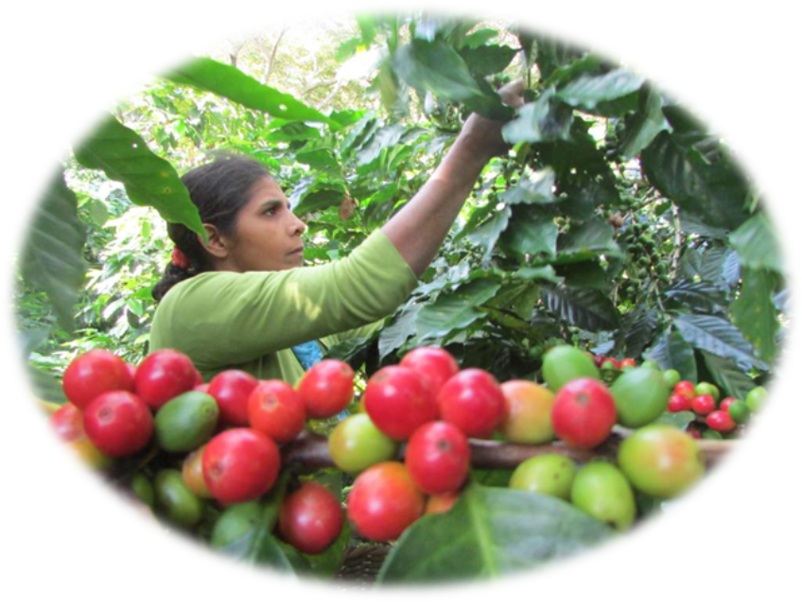
Call Center 130
www.mtps.gob.sv
www.empleo.gob.sv

@Trabajosv

Ministerio Trabajo El Salvador

